El Trono de Inglaterra

selena y baltasar
El Trono de Inglaterra

Selena y Baltasar
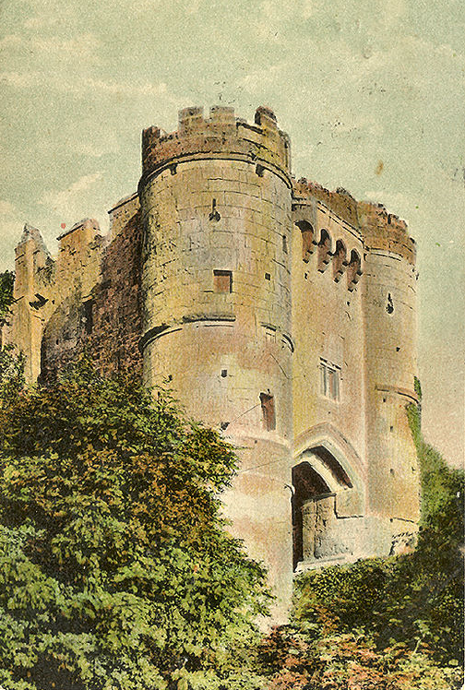

http://caad.es/baltasarq
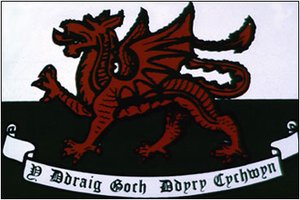CAAD

Westmorland, c. 400 d.c. El rey Uther Pendragón es el terror de los sajones, persiguiendo el sueño de lograr una Inglaterra unida para los britanos. Pero un gran mal aqueja su corazón, por encima de las gestas, batallas y conquistas: el amor de Lady Ingrain. Ulfius, caballero del rey, será llamado para tratar de llevar a cabo una delicada misión: encontrar a Merlín ...

“Esta aventura ha conseguido algo que no han conseguido un montón de películas de cine que he visto; que me interese por la leyenda "artúrica" y por los acontecimientos más o menos "históricos" de la época. La implemención de la aventura es cuidada y limpia, como todos los trabajos de Baltasar y el argumento tiene gancho, ya que desde el principio queda clara tu misión y te decides a cumplirla sin más titubeos. Su duración es extensa, no hay callejones sin salida y la literatura es cuidada y amena. Hay dos momentos en la aventura que consiguieron emocionarme; uno cuando el protagonista antepone sus valores morales por delante de su propio rey, y otro al final cuando bueno... el final es para jugarlo, no para contarlo.”

“Me ha parecido una aventura con sabor antiguo, laberintos, mapas, llaves y puertas, espadas y armadura... un mago... y eso para mi siempre es bueno. Me ha gustado especialmente la segunda parte, una vez encontramos a Merlín y viajamos a Cornualles, ahí entramos de lleno a formar parte de la leyenda de Arturo... ¿quien no recuerda el principio de la película Excalibur con Uther transformándose por el poder de Merlín mientras vuela hacia el aposento de la Dama?.”

